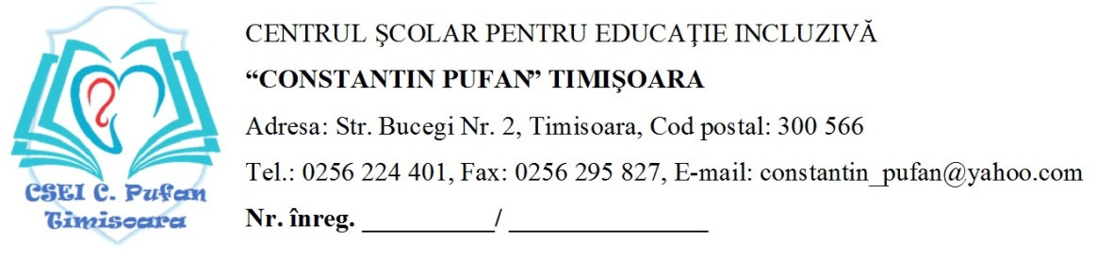

FISA DE DATE
ANUNT DE PUBLICITATE

”REABILITAREA INSTALATIEI ELECTRICE LA MANSARDA
cod si denumire CPV 45310000-3 (Rev.2)”

1. Denumirea autoritatii contractante: C.S.E.I. CONSTANTIN PUFAN , adresa: Str. Bucegi, nr. 2, loc. Timisoara, jud.Timis
2. Procedura de atribuire aplicata: cumparare directa din SICAP, catalogul de produse/servicii/lucrari.
3. Locul de executie al lucrarilor : C.S.E.I. CONSTANTIN PUFAN
4.Obiectul invitatiei REABILITAREA INSTALATIEI ELECTRICE LA MANSARDA cod si denumire CPV 45310000-3 (Rev.2)”
5.Termenul de finalizare sau durata contractului este de maxim 60 zile de la data predarii amplasamentului.
6.Valoarea maxima de ofertare va fi exprimata in lei in baza documentatiei atasate prezentei invitatii 319.259,36 lei + TVA
7. Admiterea sau interzicerea ofertelor alternative - nu se accepta oferte alternative.
8. a)Termenul limita de primire a ofertelor 28.06.2023 ora 16
b) Adresa la care se transmit ofertele: la sediul C.S.E.I C-tin Pufan, strada Bucegi nr.2 , totodata se vor posta ofertele in catalogul sicap al ofertantului cu mentiunea conform anunt publicat pe site pana cel taziu 28.06.2023 ora 16
c) Limba in care trebuie redactata oferta: limba romana.
Criterii de calificare privind situatia personala a operatorilor economici care pot atrage dupa sine excluderea acestora din urma: neincadrarea in art 59,60, 164,165,167 din Legea 98 din 2016, copie dupa CUI, formulare
9. Perioada de timp in care ofertantul trebuie sa-si mentina oferta valabila - 30 zile de la data limita de depunerea ofertei.
10. Oferta va contine:
a)copie CUI
b)model de formular de oferta
c) declaratie conform formulare ca nu se afla sub incidenta art.59,60,164,165,167 din Legea 98 din 2016 conform formulare eligibilitate.
11.Criteriul de atribuire a contractului - Pretul cel mai scazut
12. Pentru documentatia tehnica ce va fi realizata, preturile vor fi exprimate in lei.
13. Oferta financiara conform caietului de sarcini/ proiect
14. Achizitia finala se va face din catalogul de lucrari din SICAP, ofertantului castigator o sa i se initieze o cumparare directa conform ofertei depuse.

Director
Balangean Laura Ionela

